SOLUZIONE SECONDA PROVA ITCS - TRASPORTI E LOGISTICA 2015
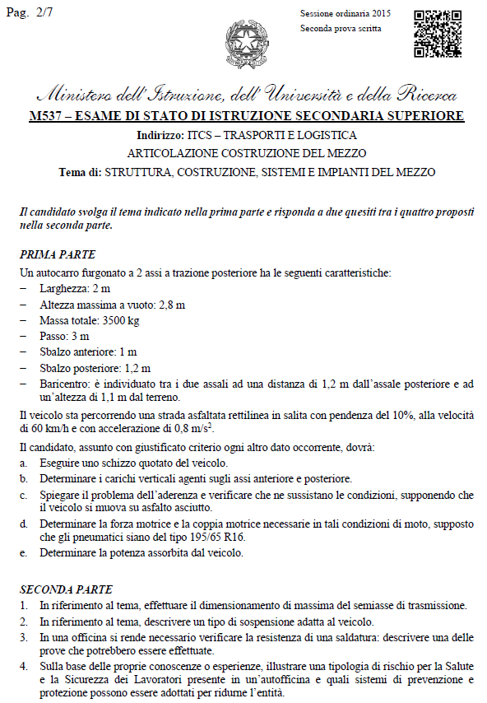

Svolgimento prima parte :

PUNTO a)

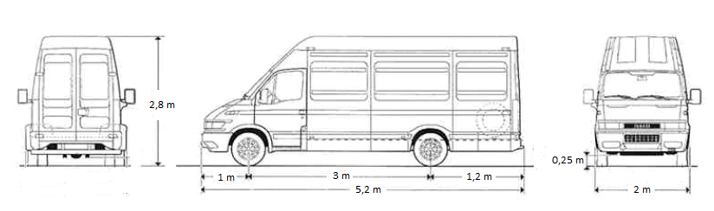

La figura soprastante mostra la sagoma quotata del veicolo.

PUNTO b)

Se il veicolo fosse in quiete, per determinare i carichi verticali agenti sulle due coppie di ruote, conoscendo la massa totale del mezzo, sarebbe sufficiente impiantare le equazione cardinali all' equilibrio dei momenti e delle forze . Purtroppo, il veicolo è in movimento con moto uniformemente accelerato, quindi, il carico applicato non corrisponde solamente a quello noto ( la forza peso scomposta nelle due direzioni ), ma risultano applicate più forze ( la forza d' inerzia e la forza di resistenza del mezzo ) da definire con delle equazioni. Come vedremo, la forza d' inerzia con l' apporto, quasi trascurabile, della forza della resistenza del mezzo contribuirà a caricare maggiormente l' asse posteriore e scaricare quello anteriore. Per cominciare, il tema ministeriale offre un indizio a svolgere il punto ( b ) , cita che il mezzo possiede una velocità iniziale V₁ = 60 Km/h. Solitamente, le schede tecniche degli automezzi commerciali riportano, per i diversi rapporti del cambio di trasmissione, la velocità massima raggiungibile al regime di potenza massima. Confrontando il dato del tema ministeriale con quelli di un furgone commerciale, il nostro veicolo, dall' istante in cui possiede la velocità inziale V₁ = 60 Km/h, presumibilmente, si troverà con innestata la 5° marcia del cambio di trasmissione per, poi, durante la fase di accelerazione di 0,8 m/s², raggiungere una velocità finale V₂ al regime di potenza massima ( il punto più alto della curva caratteristica della potenza con rotazione dell' albero motore di circa 4000 rpm e una coppia inferiore a quella massima ) . Il rapporto di trasmissione della 5° marcia, oltre a permettere di raggiungere la velocità V₂ , quella ipotizzata, dovrà garantire di trasmettere una coppia istantanea sufficiente a vincere le resistenze del mezzo in opposizione: Rv + Rt. Dopo questa considerazione, passiamo a determinare, dapprima, la velocità finale V₂ , e, successivamente, definire la velocità media necessaria a calcolare le incognite delle resistenze all' avanzamento del mezzo.
Il nostro veicolo posside una velocità angolare iniziale delle ruote ω₁ pari a :
ω₁ = V₁ / R₀ ;
dove :
R₀ = raggio di rotolamento e corrisponde a : R₀ = 0,98 · R_{r} ( solo per pneumatico radiale );
dove :
R_{r} = raggio della ruota e si determina attraverso la sigla ( 195/65 R16 ) del pneumatico, ovverosia :
ricordando che :
195 = larghezza nominale in mm della sezione del pneumatico C ;
65 = rapporto nominale d' aspetto, cioè il rapporto tra l' altezza di sezione H e la larghezza di sezione C di un pneumatico espresso in percentuale: H/C · 100 = 65 ;
R = struttura radiale ;
16 = diametro nominale in pollici di calettamento del cerchio ;
avremo :
R_{r} = [ ( 16 · 25,4 ) / 2 ] + ( 65 /100 · 195 ) = 330 mm .
Per cui, il raggio di rotolamento equivale a :
R₀ = 0,98 · R_{r} = 0,98 · 330 = 323 mm .
Infine, sostituendo il valore nella prima relazione, avremo :
ω₁ = 16,66 / 0,323 = 51,6 rad/s .
Che corrisponde ad un numero di giri pari a :
n_{1-ruota} = ( ω₁ · 60 ) / 2 · π = ( 51,6 · 60 ) / 2 · π = 492,7 g /min .
Il numero di giri dell' albero motore corrisponde a :
n_{1-motore} = n_{1-ruota} · Ʈ_{p} · Ʈ_{c} ;
dove :
Ʈ_{p} = rapporto di riduzione del cambio di velocità in 5° marcia; ipotizziamo un valore di Ʈ_{p} = 1,5 ;
Ʈ_{c} = rapporto di riduzione del rinvio fisso ( coppia conica ); ipotizziamo un valore di Ʈ_{c} = 4 ;
per cui, con i dati a disposizione, abbiamo :
n_{1-motore} = 492,7 · 1,5 · 4 = 2956 g /min .
Ora, determiniamo la velocità finale V₂ durante al fase di accelerazione, ovvero :
abbiamo ipotizzato il numero di giri dell' albero motore al regime di potenza massima pari a 4000 giri/min ( motore diesel ) , per cui la velocità angolare ω₂ della ruota corrisponde a :
ω₂ = ( n_{2-motore} · 2 · π ) / 60 · Ʈ_{p} · Ʈ_{c} = ( 4000 · 2 · π ) / 60 · 1,5 · 4 = 69,8 rad/s ;
con una velocità V₂ finale pari a :
V₂ = ω₁ · R₀ = 69,8 · 0,323 = 22,5 m/ s → 81 Km/h.
Le velocità medie corrispondono a :
V_{media} = ( V₂ + V₁ ) / 2 = ( 22,5 + 16,66 ) / 2 = 19,6 m/ s → 70,6 Km/h ( velocità media del mezzo ) ;
ω_{media} = ( ω₂ + ω₁ ) / 2 = ( 69,8 + 51,6 ) / 2 = 60,7 rad/s ( velocità angolare media delle ruote del mezzo ) .
Nella figura sottostante, è riportato uno schema con delimitata, da 3000 rpm a 4000 rpm dal rettangolo verde, un' area contenente le curve di coppia e potenza del motore durante la fase di accelerazione, dall' istante t₁ all' istante t₂ . Nell' istante t₁, a circa 3000 rpm, avremo una coppia e una potenza più bassa, anche se riferita alle condizioni di massimo carico ( piena ammissione ), per poi, a causa delle maggiori resistenze del mezzo , aumentare all' istante t₂ , al regime di potenza massima di 4000 rpm, e facendo coincidere il carico ipotizzato con quello massimo fornito dal motore endotermico.
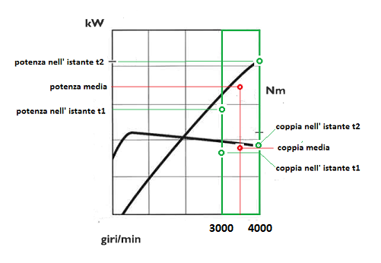
Ora, passiamo ad analizzare i carichi e fissato, oltretutto, la velocità media V_{m} = 70,6 Km/h, possiamo determinare anche le resistenze passive ( variabili in funzione della velocità ), che vedremo in seguito, incognite. Nell' analisi, data la complessità del calcolo e dell' individuazione corretta dell' incidenza aerodinamica, non prenderemo in considerazione il carico verticale, deportanza, prodotto dal parabrezza anteriore .
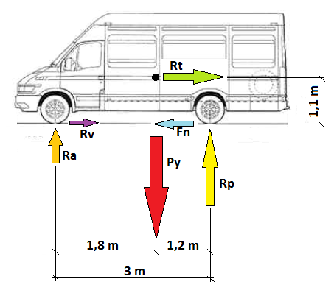

La figura soprastante mostra la sagoma del veicolo con lo schema di carico, dove le singole forze applicate corrispondono a :
Py = componente verticale, perpendicolare al piano stradale, della forza peso;
Ra = reazione, carico verticale, agente sull' asse anteriore del veicolo;
Rp = reazione, carico verticale, agente sull' asse posteriore del veicolo;
Fn = forza necessaria al movimento del veicolo, dichiarato a trazione posteriore, con moto uniformemente accelerato;
Rv = resistenza al rotolamento ;
Rt = resistenza all' avanzamento del veicolo applicata al baricentro del mezzo, essa è data dalla sommatoria delle singole resistenze: la resistenza aerodinamica Rae ( applicata per semplicità nel baricentro ), la resistenza d' inerzia Ri e la componente orizzontale Px , parallela al piano stradale, della forza peso. L' equazione e l' entità numerica di ogni singola forza e resistenza, sopradescritta, corrisponde a :
COMPONENTE VERTICALE DELLA FORZA PESO
Py = m · g · cos ϐ ;
dove :
m = la massa totale del veicolo, che corrisponde a 3500 Kg . Ricordiamo che la massa totale equivale a : TARA ( comprensiva della massa dell' autista ) + PORTATA UTILE ;
ϐ = angolo di inclinazione del piano stradale, che corrisponde a : tg ⁻¹ 10/100 = 5,71° .
A questo punto, sostituendo i termini noti nella relazione precedente, avremo :
Py = 3500 · 9,81 · cos 5,71° = 34164,6 N .
RESISTENZA AL ROTOLAMENTO
Rv = ( Ra + Rp ) · ( f₀ + k · V² ) ;
dove :
f₀ = coefficiente che, per un contatto asfaltato asciutto in buone condizioni e pneumatico radiale gonfiato, corrisponde a 0,01 ;
k = coefficiente che, per un contatto asfaltato asciutto in buone condizioni e pneumatico radiale gonfiato, corrisponde a 6,5 · 10⁻⁶ s²/m² ;
V = velocità relativa di avanzamento, che corrisponde a : V = ( V_{m} + V_{w} ) ;
dove :
V_{m} : rappresenta la velocità media del mezzo, che corrisponde a : V_{m} = 19,6 m/ s ;
V_{w} : rappresenta la velocità longitudinale concorde ( - ) /discorde ( + ) del vento; assumiamo il valore concorde di : V_{w} = - 5 m/ s ;
in definitva, abbiamo : V = [ 19,6 + ( - 5 ) ] = 14,6 m/ s .
Per poter quantificare il valore della Rv, comunque, dobbiamo conoscere le due reazioni al terreno Ra + Rp, che ci accingeremo a determinare ai punti successivi .
RESISTENZA ALL' AVANZAMENTO DEL VEICOLO APPLICATA AL BARICENTRO DEL MEZZO
Rt = Rae + Ri + Rx ;
dove i singoli addendi vengono definiti e determinati come :
Rae = resistenza aerodinamica del mezzo
Rae = ¹/₂ · ϱ · V² · S · C_{X} ;
dove :
ϱ = densità dell' aria ; per determinarla applichiamo la seguente relazione matematica :
ϱ = 0,721 · t · ( 1 - 0,000118 · Z ) / 0,692 · t - 1 ;
dove :
t = temperatura dell' ambiente; la relazione è valida per valori compresi tra 9° < t < 35° C ; supponiamo un valore di 20° C ;
Z = altitudine rispetto il livello del mare; la relazione è valida fino a valori di Z < 1000 m ; supponiamo un valore medio di 50 m ;
per cui, sostituendo i valori noti nella relazione precedente, abbiamo :
ϱ = 0,721 · 20 · ( 1 - 0,000118 · 50 ) / 0,692 · 20 - 1 = 1,116 kg/dm³ ;
V = velocità relativa di avanzamento, che corrisponde a 14,6 m/ s ;
S = area utile della superficie trasversale del veicolo, che corrisponde a : S = ( 2,8 - 0,25 ) · 2 · 0,8 = 4,1 m² ;
C_{X} = coefficiente di resistenza aerodinamica; dipende dalla forma del veicolo e nel nostro caso assumeremo il valore di 0,335 ;
a questo punto, sostituendo i termini noti nella relazione precedente, avremo :
Rae = ¹/₂ · ϱ · V² · S · C_{X} = ( ¹/₂ · 1,116 · 14,6² · 4,1 · 0,335 ) = 163,4 N .
Ri = resistenza d' inerzia
Ri = m · a ;
m = massa totale del veicolo, che corrisponde a 3500 Kg ;
a = accelerazione del veicolo, che corrisponde a 0,8 m/s² ;
a questo punto, sostituendo i termini noti nella relazione precedente, avremo :
Ri = 3500 · 0,8 = 2800 N .
Rx = componente orizzontale, parallele al piano stradale, della forza peso
Rx = m · g · sen ϐ ;
dove :
m = massa totale del veicolo, che corrisponde a 3500 Kg ;
ϐ = angolo di inclinazione del piano stradale, che corrisponde a : tg ⁻¹ 10/100 = 5,71° .
A questo punto, sostituendo i termini noti nella relazione precedente, avremo :
Rx = 3500 · 9,81 · sen 5,71° = 3416,1 N .
Conoscendo i valori dei carichi applicati al veicolo, mediante le equazioni di equilibrio, possiamo determinare le reazioni Ra e Rp, incognite, ovverosia :
Ra = ( Py · 1,2 - Rt · 1,1 ) / 3 ;
Ra = [ Py · 1,2 - ( Rae + Ri + Rx ) · 1,1 ] / 3 ;
Ra = [ [ ( 34164,6 · 1,2 ) - [ ( 163,4 + 2800 + 3416,1 ) · 1,1 ] ] / 3 ;
Ra = [ [ 40997,5 - [ 6379,5 · 1,1 ] ] / 3 ;
Ra = [ 40997,5 - 7017,45 ] / 3 ;
Ra = 33980 / 3 ;
Ra = 11326,7 N ( carico verticale medio agente sull' asse anteriore ) .
Rp = Py - Ra = 34164,6 - 11326,7 = 22838 N ( carico medio verticale agente sull' asse posteriore ) .
PUNTO c)
Il veicolo può procedere nel suo moto affinché sussiste la seguente condizione :
Rp · ᶙ > Rt + Rv ;
sviluppando, ulteriormente, la disequazione, avremo:
Rp · ᶙ > Rae + Ri + Rx + Rv ;
Rp · ᶙ > Rae + Ri + Rx + [ ( Ra + Rp ) · ( f₀ + k · V² ) ] ;
ricordo che : il termine letterale ᶙ corrisponde al coefficiente d' attrito statico tra l' asfalto e il pneumatico, che assume, come riportato dai manuali, il valore di 0,8 .
Sostituendo i termini letterali con i valori numerici noti, avremo :
22838 · 0,8 > 163,4 + 2800 + 3416,1 + [ ( 11326,7 + 22838 ) · ( 0,01 + 6,5 · 10⁻⁶ · 14,6 ² ) ] ;
18270,4 > 163,4 + 2800 + 3416,1 + [ 34164,7 · 0,0114 ] ;
18270,4 > 163,4 + 2800 + 3416,1 + 389 ;
18270,4 > 6768,5 .
La verifica ha dato esito positivo, da questo si deduce che : tra l' istante t₁ e t₂ sussistono le condizioni di aderenza necessarie ( Rp · ᶙ > Rt + Rv ) a garantire il moto del veicolo.
PUNTO d)
La forza motrice media Fn_{m} , applicata tangenzialmente alle ruote posteriori motrici, corrisponde a :
Fn_{m} = Rt + Rv ;
Fn_{m} = Rae + Ri + Rx + Rv ;
ricordando che Rv corrisponde a : ( Ra + Rp ) · ( f₀ + k · V² ) = ( 11326,7 + 22838 ) · ( 0,01 + 6,5 · 10⁻⁶ · 14,6 ² ) = 389 N ;
Fn_{m} = 163,4 + 2800 + 3416,1 + 389 = 6768,5 N .
Il momento medio alle ruote posteriori motrici corrisponde a :
Mr_{m} = Fn_{m} · R₀ = 6768,5 · 0,323 = 2186 Nm .
Il momento motore medio in 5° marcia, all' incirca al regime di potenza massima, corrisponde a :
Mm_{m} = Mr_{m} / Ʈ_{p} · Ʈ_{c} · η_{t} ;
dove :
Ʈ_{p} = rapporto di riduzione del cambio di velocità in 5° marcia ; ipotizziamo un valore di 1,5 ;
Ʈ_{c} = rapporto di riduzione del rinvio fisso ( coppia conica ) ; ipotizziamo un valore di 4 ;
η_{t} = rendimento della trasmissione, considerando un veicolo a motore anteriore e a trazione posteriore, corrisponde a :
η_{t} = η_{g}² · η_{co} · η_{ci} ² ;
dove viene considerato :
η_{g} = rendimento del giunto cardanico e omocinetico = 0,99 ;
η_{co} = rendimento per una coppia di ingranaggi conici = 0,95 ;
η_{ci =} rendimento per una coppia di ingranaggi cilindrici = 0,97 ;
per cui :
η_{t} = 0,99² · 0,95 · 0,97² = 0,876 .
Infine, la coppia motrice media corrisponde a :
Mm_{m} = 2186 / 1,5 · 4 · 0,876 = 416 Nm .
PUNTO e)
La potenza media assorbita dal veicolo, durante la fase di accelerazione, corrisponde a :
P_{n} = ( Mm_{m} · ω_{media} · Ʈ_{p} · Ʈ_{c} ) / 1000 ;
P_{n} = ( 416 · 60,7 · 1,5 · 4 ) / 1000 = 151,5 Kw .
Svolgimento seconda parte :

PUNTO 1)

Eseguiamo il dimensionamento della sezione minima che deve possedere il semiasse per trasmettere il solo momento torcente nella fase di coppia massima . Il diametro minimo dell' asse deve essere verificato alla sola torsione con la seguente equazione :

Consideriamo che l' asse di trasmissione è in acciaio debolmente legato 39NiCrMo3 UNI 7845 bonificato, che ha un limite di fatica a flessione simmetrica alternata σLFi = 460 N/mm² ; assunto come coefficienti K = 0,60 ( fattore di riduzione di resistenza a fatica ), un grado di sicurezza n = 2 e un fattore di maggiorazione Ѱ = 2 per urti importanti, la tensione ammissibile diviene :
σadm = K · σLFi / ( n · Ѱ ) .
σadm = 0,60 · 460 / ( 2 · 2 ) ~ 70 N/mm² ;
Ʈadm = 0,576 · σadm = 0,576 · 70 ~ 40 N/mm² .
Ciononostante, il differenziale, indipendentemente dalle velocità di rotazione , ripartisce equamente la coppia in entrata tra le due coppie in uscita alle ruote, per cui la relazione precedente, per il calcolo del diametro minimo, diviene :
il diametro della sezione minima dell’ albero del semiasse risulta :
dove Mt corrisponde a :
Mt = C_{max} · Ʈ_{p} · Ʈ_{c} · η_{g} · η_{co} · η_{ci} ² ;
dove :
C_{max} = coppia massima del motore, poniamo all' incirca pari a : Mm_{m} · 1,4 ;
Ʈ_{p} = rapporto di riduzione del cambio di velocità in 1° marcia, ipotizziamo un valore di 7 ;
Ʈ_{c} = rapporto di riduzione del rinvio fisso ( coppia conica ) pari a 4 ;
η_{g} = rendimento del giunto cardanico e omocinetico pari a 0,99 ;
η_{co} = rendimento per una coppia di ingranaggi conici pari a 0,95 ;
η_{ci =} rendimento per una coppia di ingranaggi cilindrici pari a 0,97 ;
per cui, sostituendo i valori noti nell' espressione precedente, abbiamo :
Mt = 416 · 1,4 · 7 · 4 · 0,99 · 0,95 · 0,97 ² = 14430,5 Nm ;
ed infine, calcoliamo :
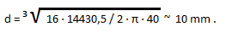
Il semiasse non deve avere una sezione minima, lungo il traverso, inferiore a 10 mm .
SCHEMA DI RIPARTIZIONE DELLA COPPIA MASSIMA A PARTIRE DALL' USCITA DELL' ALBERO MOTORE FINO ALL' INNESTO DELL' ESTREMITA' DEL SEMIASSE NELLA RUOTA .

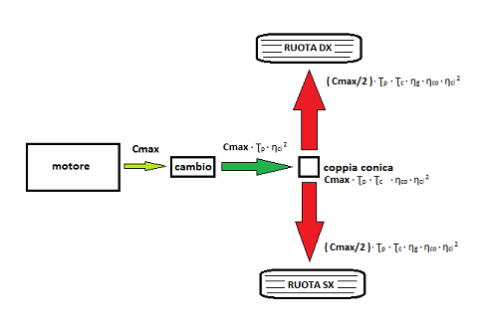

PUNTO 2)
Il veicolo sarà dotato delle seguenti sospensioni :
avantreno : sospensioni a ruote indipendenti, tipo Mc Pherson, con barre di torsione integrate da tamponi in gomma di fine corsa e barra stabilizzatrice .
posteriore : ponte rigido con balestre paraboliche integrate da tamponi in gomma di fine corsa e barra stabilizzatrice.
ammortizzatori : idraulici telescopici anteriori e posteriori a doppio effetto.
PUNTO 3)
I difetti principali da individuare nelle saldature, ad esempio, considerando un organo di una macchina: il cordone di saldatura delle forcelle dei giunti cardanici dell' albero di trasmissione, sono : le cricche, le microcricche, le soffiature, le inclusioni, la mancanza di fusione e di penetrazione. Tutte queste principali difettosità costituiscono un invito al cedimento strutturale del giunto. Questi difetti possono essere individuati mediante dei controlli non distruttivi in officina. Un metodo, che è sicuramente il più diffuso per la facilità, la velocità d' esecuzione e l' elevato livello di sensibilità, è quello ad ultrasuoni . Nell' esame è possibile ispezionare lo spessore del cordone di saldatura oppure un difetto interno da ricercare nel materiale. Nel caso si debba eseguire un controllo di difetti interni, per mezzo di una testina-sonda, opportunamente angolata e posizionata, viene emesso un impulso ultrasonoro che, propagandosi nel particolare da controllare, viene riflesso dalle eventuali discontinuità presenti nel pezzo, quindi rilevato da una testina-sonda ricevente e convertito in segnale elettrico per essere presentato su un oscilloscopio. La prova ha il vantaggio, oltretutto, di individuare difetti anche piccolissimi e comunque disposti internamente a pezzi anche di grande spessore.
PUNTO 4)
Dato che al punto 3) si parlava di saldatura, possiamo accennare a quello che può accadere, per la salute e la sicurezza dei lavoratori, in un' autofficina munita di postazioni di saldatura. Durante questa operazione al banco si ha emissione di fumi, polveri, radiazioni , proiezioni di metallo fuso, gas ( ozono ) . Gli eventuali danni arrecati all'operatore possono essere più o meno gravi a seconda dell' intensità e durata dell' esposizione agli agenti inquinanti. Spesso vengono maneggiati anche gas compressi e sostanze pericolose, e vanno rispettate tutte le normative per le prevenzioni di esplosioni ed incendi; inoltre i locali devono essere spaziosi, ben illuminati, ventilati affinché gas e fumi si possano facilmente disperdere. Vanno usati adeguati impianti di aspirazione locale fumi e gas nocivi. I fumi, generati dal bagno di fusione e dagli eventuali gas di protezione, possono contenere anche sostanze tossiche e/o cancerogene . Le sostanze tossiche, in generale, sono pericolose per la salute solo se lo loro concentrazione nell' ambiente supera determinati valori limite correlati al tempo di esposizione. Campionamento ed analisi dei fumi e gas contaminanti, che si sviluppano durante una saldatura, sono definiti dalla UNI 9751 . Per loro natura i fumi di saldatura non possono essere eliminati , ma è solo possibile captarli, tramite opportuni aspiratori e cappe, evitando che il saldatore ne venga a contatto. Inoltre, tutti i procedimenti di saldatura all' arco elettrico comportano radiazioni di tipo UV, visibili ed IR ( pericolosa per l' occhio umano ); per cui il saldatore deve far uso di maschere od occhiali dotati di filtri di attenuazione luminosa in vetro inattinico o materiale plastico particolare con opportuna banda di assorbimento. Sulla protezione personale degli occhi esistono norme europee riprese in parte dalle UNI ( EN 165, 166, 167, 169, 379 ). Vi sono altri parametri da tenere in considerazione durante il processo di saldatura, e che hanno un' influenza non trascurabile : l' illuminazione del locale, il fattore umano, la posizione del viso rispetto il punto di saldatura, ma è difficile valutarne l' influenza; purtroppo, data la difficoltà interpretativa , è da analizzare caso per caso. Inoltre, è necessario proteggere gli aiuto saldatori, come tutte le persone che stanno nella zona ove avvengono le operazioni di saldatura, utilizzando filtri con numero di graduazione secondo la normativa corrente. La scelta accurata della corretta graduazione è importante, perché filtri troppo scuri potrebbero costringere l' operatore a tenersi eccessivamente vicino alla sorgente di radiazioni, e respirare fumi nocivi.

Autore: Guarda Luca, progettista meccanico presso SAVIO MACCHINE TESSILI SPA di Pordenone; ( indirizzo mail : l.guarda@libero.it ) .

